**附件1**

**企业调查问卷**

尊敬的企业用户：

您好！为进一步促进服务贸易便利化，深入推进国际贸易“单一窗口”建设，希望您能抽查宝贵时间填写这份调研问卷，将您的宝贵意见和建议告诉我们。

我们建议参与填写的部门有进出口业务部门、法务部门、财税部门及其他与服务贸易相关的业务部门。

感谢您对我们工作的大力支持！

国家口岸管理办公室

2021年3月12日

**一、基本信息**

1. 公司名称：
2. 公司的企业性质是？

□国有企业 □民营企业 □外商独资企业 □中外合资/合作企业 □其他，请说明

1. 负责此次问卷反馈的主要部门为？

□管理层自身 □财务/税务部门 □物流/关务部门 □销售部门

□其他，请说明

1. 您在公司的职位

□公司管理人员 □部门负责人 □业务经办人员 □其他，请说明

**二、你公司服务贸易情况**

1. 你公司涉及哪些服务贸易项目：

□技术外包 □业务流程外包 □知识流程外包

□软件进口 □软件出口

□技术进口 □技术出口

□服务出口退税 □国际结算（有收付汇需求的企业，勾选此项）

□国际结算（提供国际结算服务的，勾选此项）

□港口引航 □保税维修 □会展服务 □加工服务（来料加工）

□国际运输 □国际运输保险

□其他，请说明

1. 你公司开展上述服务贸易项目时间有多久？

□1年以下 □1~5年 □6~10年 □10年以上

1. 你公司上述服务贸易事项覆盖的境外地区范围有：

□港澳台地区 □日韩 □东南亚

□欧美地区 □非洲 □基本覆盖全国各个国家、地区

1. 你公司是否建立有信息系统对上述涉及的服务贸易项目进行管理？

□有系统，可以对上述涉及的服务贸易事项进行全流程管理

□有系统，尚未实现对上述涉及的服务贸易事项全流程管理

□无系统，通过人工办理

**三、你公司服务贸易项目办理情况**

（问题5勾选服务外包、软件进口、软件出口的请填写问题9~11）

1. 你公司办理服务外包及软件进出口业务涉及的合同登记所使用的政府部门办事平台/系统是？

□商务部“服务外包及软件出口管理信息系统”

□省市地方政务平台

□其他，请列明：___________________________

1. 你公司办理服务外包及软件进出口业务涉及的合同登记是否需要提交纸质资料？

□需要 □偶尔需要 □不需要 □不清楚

1. 你公司在办理服务外包及软件进出口业务涉及的合同登记时遇到过哪些问题，您对此有哪些优化建议？请输入文字描述，您的反馈将为我们的调研提供宝贵的意见。

请描述：__________________________________________________________

1. 你公司服务外包及软件进出口业务是否涉及技术进出口？

□涉及（请回答问题13~17） □不涉及 □不清楚

**（问题5勾选了技术进口、技术出口的请填写问题13~17）**

1. 你公司涉及哪些类型技术进出口？

□自由类进口 □自由类出口 □限制类进口 □限制类出口

□不清楚

1. 你公司办理技术进出口合同登记所使用的政府部门办事平台/系统是

□商务部“技术贸易管理信息系统”

□省市地方政务平台

□其他，请列明：___________________________

1. （第13问题选择“限制类进口”“限制类出口”的填写）你公司办理限制类技术进出口许可所使用的政府部门办事平台/系统是

□商务部“技术贸易管理信息系统”

□省市地方政务平台

□其他，请列明：___________________________

1. 你公司办理技术进出口合同登记是否需要提交纸质资料？

□需要 □偶尔需要 □不需要 □不清楚

1. 你公司在办理技术进出口合同登记时遇到过哪些问题，您对此有哪些优化建议？请输入文字描述，您的反馈将为我们的调研提供宝贵的意见。

请描述：_________________________________________________________

**（问题5勾选了服务出口退税的请填写问题18~20）**

1. 你公司办理服务贸易等项目对外支付税务备案（简称“税局合同备案”）、服务贸易出口退税资质备案、出口退税申报等业务所使用的政府部门办事平台/系统

□国家税务局12366纳税服务平台

□其他，请列明：___________________________

1. 你公司办理税局合同备案、服务贸易出口退税资质备案、出口退税申报等业务是否需要提交纸质资料？

□需要 □偶尔需要 □不需要 □不清楚

1. 你公司在办理税局合同备案、服务出口退税资质备案、出口退税申报等业务时遇到过哪些问题，您对此有哪些优化建议？请输入文字描述，您的反馈将为我们的调研提供宝贵的意见。

请描述：_________________________________________________________

**（问题5因有收付汇需求勾选了国际结算的请填写问题21~24）**

1. 你公司通过何种渠道办理上述服务贸易相关的国际结算业务？

□银行电脑客户端 □银行信息平台（网页） □银行手机客户端

□单一窗口金融服务模块 □其他第三方平台 □不清楚

1. 你公司办理国际结算业务的合作银行是：

□四大行（工商银行、农业银行、中国银行、建设银行） □其他全国性商业银行（非四大行）

□地方商业银行 □外资银行 □不清楚

1. 你公司办理国际结算业务时是否需要柜台办理，如有，需要柜台办理的频率是多少？

□是，经常需要 □是，偶尔需要 □不需要 □不清楚

1. 你公司在办理国际结算业务时遇到哪些问题，您对此有哪些优化建议？请输入文字描述，您的反馈将为我们的调研提供宝贵的意见。

请描述：_____________________________________________________

**（问题5因提供国际结算服务而勾选国际结算的请填写问题25~27）**

1. 你公司提供哪些渠道办理上述服务贸易相关的国际结算业务？

□银行电脑客户端 □银行信息平台（网页） □银行手机客户端

□单一窗口金融服务模块 □其他第三方平台 □不清楚

1. 你公司受理国际结算业务时是否需要柜台办理，如有，需要柜台办理的频率是多少？

□是，经常需要 □是，偶尔需要 □不需要 □不清楚

1. 你公司在受理国际结算业务时遇到哪些问题，您对此有哪些优化建议？请输入文字描述，您的反馈将为我们的调研提供宝贵的意见。

请描述：________________________________________________________

**（问题5勾选了港口引航、保税维修、国际运输、国际运输保险、会展服务、加工服务及其他的，请填写问题28~30）**

1. 你公司办理上述服务贸易项目涉及的备案、审批、申请、申报等业务所使用的政府部门办事平台/系统是

□地方引航站官网

□海关金关二期系统

□单一窗口

□银行官网或APP

□地方政务平台

□其他，请列明：___________________________

1. 你公司办理上述服务贸易项目涉及的备案、审批、申请、申报等业务是否需要提交纸质资料？

□需要 □偶尔需要 □不需要 □不清楚

1. 你公司在办理上述服务贸易项目涉及的备案、审批、申请、申报等业务时遇到过哪些问题，您对此有哪些优化建议？请输入文字描述，您的反馈将为我们的调研提供宝贵的意见。

请描述：___________________________________________________________

**四、其他意见、建议**

以服务外包业务为例，一单服务外包接包业务（假设不涉及技术出口、不涉及许可证、单笔收汇金额高于5万美元）完整流程中需要经过商务部门服务外包合同登记、服务贸易等项目对外支付税务备案（简称“税局合同备案”）、银行收汇、出口退税等四个业务环节，各业务环节需要提交的资料有：

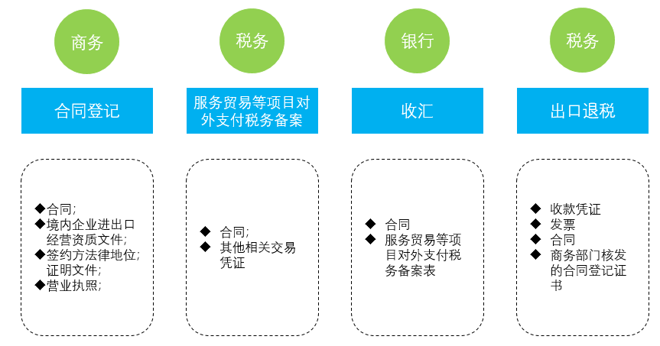

1. 贵司在实际办理上述商务部门合同登记、税局合同备案、出口退税、国际结算等业务时，是否涉及向不同部门或在不同系统平台上重复提交资料？

□是 □否 □不清楚

1. 请根据贵司实际办理上述商务部门合同登记、税局合同备案、出口退税、国际结算等业务情况，填写以下资料重复提供情况

|  |  |  |  |  |  |
| --- | --- | --- | --- | --- | --- |
| **文件名称** | **提交次数** | | | | |
| 4次 | 3次 | 2次 | 1次 | 0次 |
| 合同 | □ | □ | □ | □ | □ |
| 营业执照 | □ | □ | □ | □ | □ |
| 境外签约方法律地位证明文件 | □ | □ | □ | □ | □ |
| 商务部门核发的合同登记证书 | □ | □ | □ | □ | □ |
| 服务贸易等项目对外支付税务备案表 | □ | □ | □ | □ | □ |
| 其他 | | | | | |
| 法人身份证件 | □ | □ | □ | □ | □ |
| 经办人身份证件 | □ | □ | □ | □ | □ |
| 授权委托书 | □ | □ | □ | □ | □ |

1. 请根据贵司实际办理上述服务外包项目相关的商务部门合同登记、税局合同备案、出口退税、国际结算等业务的总体流程是否便利？

□非常便利 □便利 □一般 □不便利 □不清楚

1. 您认为办理该服务外包项目相关的商务部门合同登记、税局合同备案、出口退税、国际结算等业务在流程上有哪些地方可以改进？

请描述：__________________________________________________________

1. 针对办理上述服务贸易相关的商务部门合同登记、税局合同备案、出口退税、国际结算等业务，您认为建立统一的办事窗口是否有必要？

□非常有必要 □有必要 □影响不大 □没必要 □不清楚

1. 您是否了解中国国际贸易单一窗口？

□非常了解 □了解 □一般 □不了解

1. 您认为将上述服务贸易项目纳入中国国际贸易单一窗口办理可以提高办事便利性吗？

□非常赞同 □赞同 □影响不大 □不赞同 □不清楚

1. 针对将上述服务贸易项目纳入中国国际贸易单一窗口办理，您有哪些建议？请输入文字描述，您的反馈将为我们的调研提供宝贵的意见。

请描述：________________________________________________________

问卷填写联系人： 联系电话：

（说明：联系人及联系电话仅在需要的情况下，用于沟通详细情况，我们将对联系人及问卷内容严格保密）